Вариант С6-500621-1
ЗАДАЧА 1:
A e^{jφ} = a + jb
По формуле Эйлера: e^{jφ} = cosφ + jsinφ
70 e^{-j120} = 70 (cos(-120º) + jsin(-120º)) = - 35 – j61
53 e^{j308} = 53 (cos(308º) + jsin(308º)) = 32 – j42
57 e^{-j40} = 57 (cos(-40º) + jsin(-40º)) = 44 – j37
28 e^{j304} = 28 (cos(304º) + jsin(304º)) = 16 – j23

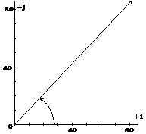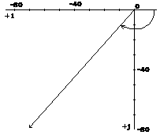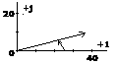

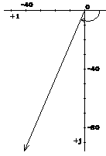

ЗАДАЧА 2:
a + jb = A e^{jφ}
См. графики – измеряем длину вектора (масштаб – 1 см =20 единицам)
и получаем A, измеряем отмеченный угол и получаем φ (в градусах).
81 + j86 = 118 e^{j47}
- 70 – j79 = 106 e^{-j131}
10 + j37 = 38 e^{j15}
- 41 – j96 = 106 e^{-j113}

ЗАДАЧА 3:
U = U e^{jψu}, I = I e^{jψi}
Найти: S, P, Q - ?
U = 87В, ψ_{u} = - 40º
I = 9,4А, ψ_{i} = 144º
φ = ψ_{u} - ψ_{i} = - 184º
Q = UI sinφ = 87 * 9,4 * 0,068 = 55,6ВАр – реактивная мощность
P = UI cosφ = 87 * 9,4 * (-0,998) = 816Вт – активная мощность
S = UI = 817,8ВА – полная мощность
Проверим выполняется ли соотношение P² + Q² = S²:
_______________
S = √665856 + 3091,36 = 817,8ВА
Соотношение выполняется, значит искомые значения найдены правильно.

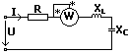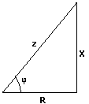
ЗАДАЧА 4:
R = 50 Ом, X_{L} = 70 Ом, X_{C} = 10 Ом, U = 360В
Найти показания ваттметра.
_____________
z = √R² + (X_{L} – X_{C})² = 78 Ом
I = U cosφ / R
(W): P = UI cosφ = 360² * cos²50º / 50 = 1072Вт

ЗАДАЧА 5:
U = 50В, I = 4,6А, P = 148Вт,
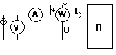цепь имеет индуктивный характер. Z_{вх} - ?
Если цепь имеет индуктивный характер, то
Z_{вх} > 0.
Z_{вх} = R_{вх} + jX_{вх}
z = U/I = 10,87 Ом
cosφ = P/UI = 0,643
________
sinφ = √1 – cosφ² = 0,766
R_{вх} = zcosφ = 7 Ом
X_{вх} = zsinφ = 8,3 Ом
Z_{вх} = (7 + j8,3)Ом

